“Ze zijn een plaag, mijnheer.”
Krantenartikelen over vluchtelingen veranderen niet

44 660.

Zoveel mensen vroegen asiel aan in België in 2015. Dat is het hoogste cijfer in vijftien jaar. De vluchtelingenproblematiek haalde dan ook bijna dagelijks het nieuws. In de kranten lazen u en ik:

"Limiet draagkracht is bereikt" (Het Laatste Nieuws, 21/10/15, p. 19)
Vijf keer meer migranten naar EU in 2015 (De Tijd, 13/05/15, p. 9)
Grootste exodus sinds WOII (Het Nieuwsblad, 17/06/15, p. 2)

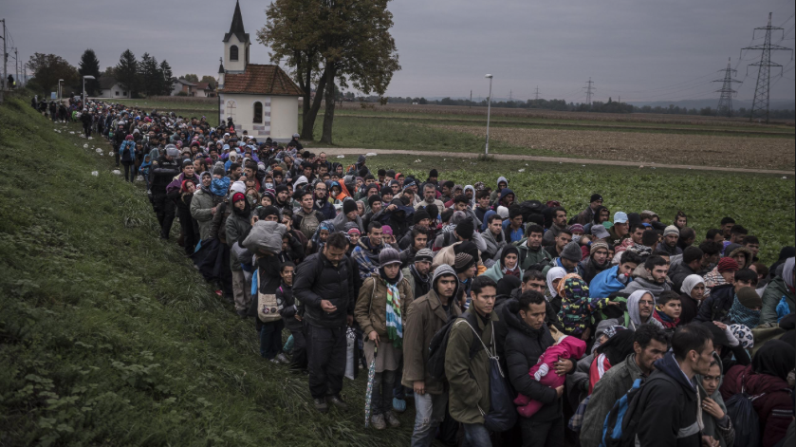
Sergey Ponomarev, “Reporting Europe’s Refugee Crisis” (winnaar van de World Press Photo Contest 2015: General News, stories)

Als we de media mochten geloven, had België nog nooit zo’n overrompeling van asielzoekers gezien. We werden om de oren geslagen met cijfers. Toch bleken de cijfers niet zo uitzonderlijk. In 2000 werden er in België 42 690 asielaanvragen ingediend, amper minder dan in 2015 (cijfers Eurostat).

Piekjaren
De vluchtelingencrisis in 2015 was in grote mate te wijten aan de oorlog in Syrië en Irak. In 2000 kwamen de meeste vluchtelingen uit de Balkan, ook al was de Balkanoorlog officieel voorbij. Het hoge aantal asielaanvragen in dat jaar valt deels te verklaren door de regularisatiecampagne die de Belgische regering uitschreef. Asielzoekers die nog geen beslissing over hun verblijfsrecht hadden gekregen, konden via die weg opnieuw een aanvraag indienen.

Een vergelijking van krantenartikelen uit beide “piekjaren”, kan uitwijzen of de manier waarop vluchtelingen voorgesteld worden afhankelijk is van de context. Kortom: is de dramatische toon van de berichtgeving in 2015 te wijten aan de omstandigheden tijdens de vlucht of is die altijd aanwezig in berichtgeving rond vluchtelingen?

Ik vergeleek de artikelen op basis van vier categorieën: de onderwerpen van de artikelen, de bron van de gerapporteerde informatie, de namen die gebruikt worden om naar mensen of groepen te verwijzen en de eigenschappen of kenmerken van mensen die vermeld worden.

Altijd opvang
Alleen in de eerste categorie, de onderwerpen, kon ik een duidelijk verschil kon vaststellen. In 2015 is er aandacht voor de situatie die vluchtelingen ontvluchten en de weg die ze afleggen. Artikelen daarover ontbreken in 2000. In 2015 maakten de vluchtelingen de gevaarlijke oversteek over de Middellandse Zee, soms met dramatische uitkomst, wat de media-aandacht deels kan verklaren. Tragische ongevallen hebben nieuwswaarde.
Doorgaans berichten de kranten over hetzelfde onderwerp: de opvang van asielzoekers in België. Ook dat heeft te maken met nieuwswaarde: wat dicht bij huis gebeurt is belangrijker, maar een betere verklaring is te vinden in het gebruikte perspectief. De informatiebron die het meest geraadpleegd wordt, is de Belgische regering. Het verhaal van asielzoekers wordt consequent vanuit dat perspectief verteld, het perspectief van diegenen die verantwoordelijk zijn voor opvang. Enerzijds hebben zij door middel van perscontacten en woordvoerders meer toegang tot de media en ontbreekt het de vluchtelingen daaraan, anderzijds worden regeringsleden en andere politici door de media als betrouwbare bronnen beschouwd.

De artikelen over opvang gaan bijvoorbeeld over hoeveel mensen er opgevangen worden, maar ook over wie daarvoor verantwoordelijk is. Dat is vaak onderwerp van politieke discussie. Door de kost en inspanningen die gepaard gaan met opvang te vermelden, wordt bovendien gesuggereerd dat deze mensen een last zijn voor het sociaaleconomisch systeem van “ons land”. Die nadruk op “ons” land is in bijna alle artikelen aanwezig, in beide jaartallen.

“Des te opvallend is het aantal aanvragen van niet-begeleide jongeren in ons land. In mei vroegen hier elke dag vijf jongeren asiel aan.” (Het Nieuwsblad, 17/06/15, “Grootste exodus sinds WOII”, p. 2)

Niet alleen komen vluchtelingen zelden aan het woord, we krijgen amper informatie over hen. De beschrijving van een groep vluchteling gaat vaak niet verder dan het vermelden van hun aantallen en hun afkomst. We lezen zelden een naam, in plaats daarvan lezen we “de vluchteling” of “de asielzoeker”. Deze mensen lijken in de media gelijk aan hun legale status. Vluchtelingen krijgen geen gezicht maar worden voorgesteld als grote, anonieme groepen waar een bedreiging vanuit gaat.

Belang van de context
De context speelt een rol in de berichtgeving rond vluchtelingen. Het kan bepalen over welke onderwerpen kranten schrijven. Maar een grote rol is het niet. Of een vluchteling uit Rusland komt of uit Syrië, het heeft dat weinig invloed op de manier waarop de media over hem of haar spreekt. Krantenartikelen over vluchtelingen die in de laatste zeventien jaar in Vlaamse kranten verschenen gaan over aantallen, beleid of recht op opvang, maar zelden over de vluchtelingen zelf.

De artikelen over vluchtelingen in Vlaamse kranten vertonen veel gelijkenissen hoe ook in andere media en in andere landen over mensen met een andere afkomst gesproken wordt. Door anderen als een homogene groep voor te stellen, op de culturele verschillen met de autochtone inwoners te wijzen en de last voor het sociaaleconomische systeem te benadrukken, wordt er quasi altijd een wij-zij gesprek gevoerd. Vluchtelingen in Vlaanderen zijn geen uitzondering.

Jessica De Boeck

